武汉理工大学电子设计竞赛校赛复赛设计报告

选题: A 题 可见光定位装置

摘 要

本系统以STM32F407ZET6为主控，通过控制三极管放大电路实现对小灯的亮灭的控制，同时输出不同占空比的PWM波对小灯的亮度进行控制；采用光电传感器测量每路光源所产生的电信号；对测量所得的电信号进行低通滤波以达到一定程度的抗干扰，同时对所测得的信号进行软件滤波并记录；通过计算得到传感器到三点的距离并计算出传感器的投影坐标与区域，同时通过串口屏显示当前传感器所在位置。本装置也可通过矩阵键盘实现对小灯光强的控制并通过测得的电信号识别出矩阵键盘的输入值。

关键词：可见光通信；定位装置；PWM

# 系统方案设计

## 主控模块的论证与选择

方案一：采用增强型单片机，如STC89C52。传统的51单片机片内资源少，满足不了本次设计所需的资源。STC公司出品的单片机STC89C52与传统的单片机相比，虽然运行速度明显加快，但其片内资源仍然很少，满足不了本设计的三路PWM输出的要求。

方案二：采用STM32单片机。STM32系列单片机有着强大的库函数，相较于传统的51单片机以及AVR单片机，它可以通过调用强大的库来轻松地配置各种寄存器，并且STM32单片机接口种类众多，自带多种片内资源，12位的A/D精度可满足本次设计。

综上所述，选择方案二采用STM32单片机作为本系统的主控。

## 1.2小灯驱动电路的选择

方案一：考虑到小灯的功率较高，单片机直接驱动可能亮度较低同时电流较高可能对单片机的IO口造成损坏，故使用功率放大器THS3091实现对小灯的驱动，以满足小灯的功率要求。

方案二：使用三极管开关电路实现对小灯的控制，通过单片机的IO口控制三极管基极电压实现对三极管导通控制。电路简单易行且成本较低。

综上所述，因三极管开关电路简单易行同时也能实现对小灯的控制，故选择方案二作为小灯的驱动电路。

## 1.3定位装置的选择

方案一：采用OV7620摄像头作为接收传感器的定位信息接收元件，将OV7620放置于底部平面对顶部光源进行采样，通过图像二值化得到三个光源的位置并计算出传感器所在位置坐标。

方案二：采用硅光电传感器BPW21R检测光强，并根据光强与距离的关系得到传感器到三点的距离，根据立体几何关系计算出传感器到顶部平面的投影坐标。

## 1.4 抗干扰方案的选择

方案一：由于硅光电传感器BPW21R对环境的光强变化很敏感，环境中的光噪声会对输出的电信号造成干扰，为了得到准确稳定的电信号，我们选择低通滤波器滤去噪声得到低频信号。

方案二：对于环境的影响可以采用差分处理得到需要的信号，在顶部和底部分别放置一个硅光电传感器，将两者的输出值相减得到的差分输出可以一定程度上减小环境的影响，但是不能完全避免环境影响。

综上所述，选择方案一低通滤波器实现更好的抗干扰。

## 1.5总体方案描述

本系统采用三极管开关电路实现对小灯亮灭以及亮度的控制，通过硅光电传感器对光强的测量得到传感器到三个光源的距离，并进一步计算出传感器的位置坐标，并通过串口屏显示出传感器的坐标和区域。信号测量过程中对传感器输出的信号进行低通滤波，实现对噪声的滤波，提高测量的稳定性和准确性。提高矩阵键盘控制PWM波的占空比改变小灯的亮度，通过一定的通信协议实现对数据的传输。系统结构图如图1所示：

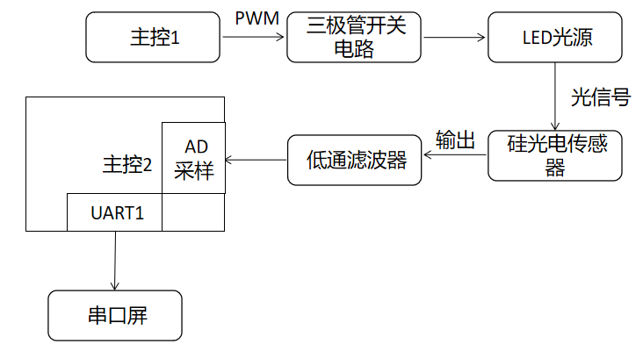

图1 系统结构图

# 硬件电路设计

## 2.1 三极管开关电路设计

单片机的IO口连接三极管的基极，通过控制IO口的PWM波实现对三极管导通的控制：当IO口的有效值大于三极管的导通电压时，小灯两端的电压值为 $U=v_{cc}-U_{CE}$；当IO口的有效值小于三极管的导通电压时，三极管不导通，小灯两端的电压值为0V。三极管开关电路图如下图所示：

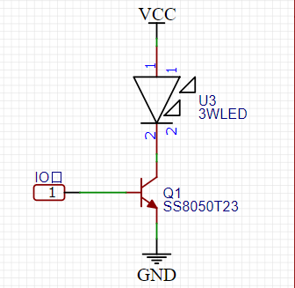

图2 三极管开关电路

## 低通滤波器电路设计

考虑到环境的影响，硅光电传感器的输出可能存在光噪声的干扰，采用低通滤波器进行滤波，减小环境因素对输出信号的干扰。低通滤波器采用运放芯片OPA227，具体电路图如图3所示：

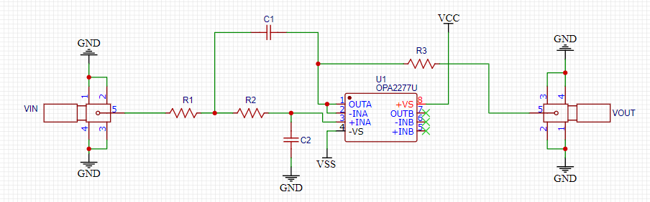

图3 低通滤波器

# 程序设计

## 3.1 三边测距算法

三个光源的空间坐标可以自行设定，令z坐标轴方向向下，不妨令光源的坐标为 ( 0 , 0 ) ，( d , 0 )，( i , j )；传感器到三个光源的距离可以根据其测量的电信号的值得到，计传感器到三个光源的距离为：r1，r2，r3；z为传感器的纵坐标，同时也是与三个光源连线的交点，根据公式：

$x^{2}+y^{2}+z^{2}={r_{1}}^{2}$ (1)

${(x-d)}^{2}+y^{2}+z^{2}={r_{2}}^{2}$ (2)

${(x-i)}^{2}+{(y-j)}^{2}+z^{2}={r_{3}}^{2}$ (3)

当z = 0时，即为三个圆在水平面上相交为一点，可以解出x：

$x=({r_{1}}^{2}-{r_{2}}^{2}+d^{2})/2d$ (4)

将公式（2）变形，将公式（1）的 $z_{2}$ 带入公式二，再代入公式（3）得到y的计算公式：

$y=({r_{1}}^{2}-{r_{3}}^{2}-x^{2}+{\left(x-i\right)}^{2}+j^{2})/2j$ (5)

具体解法示意图如下图所示：

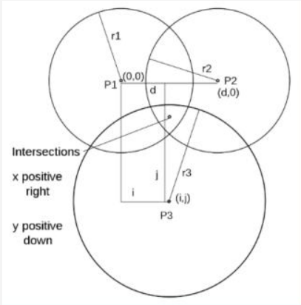

图4 解法示意图

## 光强测量程序设计

在光源正常照明的情况下，通过测量光强计算出三个光源与传感器之间的距离，但是硅光电传感器对光照较敏感，三个光源同时照明会使传感器无法准确得出每个光源与传感器之间的距离，故对于光强测量采用分时复用的方法。由于人眼对于较高功率的暂留时间为0.05~0.4s，同时硅光电传感器的采样时间为微秒级别，故三个光源分别单独亮4微秒，然后熄灭并间隔2微秒，以达到测量三个距离的目的。同时以三个灯同时熄灭4微秒作为开始测量一帧数据的标志。

## 各通道数值解码程序设计

对于矩阵键盘输入的数据进行二进制编码，故数字0~7转换为二进制只需要三位二进制即可全部表示。以三个灯同时熄灭4微秒作为开始测量一帧数据的标志， 采用分时复用测量各通道光强，同时根据所测定的位置坐标设定光强阈值，所测通道光强超过光强阈值则判断为二进制数据的1，低于光强阈值则判断为二进制数据的0，三帧数据之后即可得到各通道的矩阵键盘输入值。

## 程序流程设计

根据题目要求以及方案选择，程序流程图如下图所示：

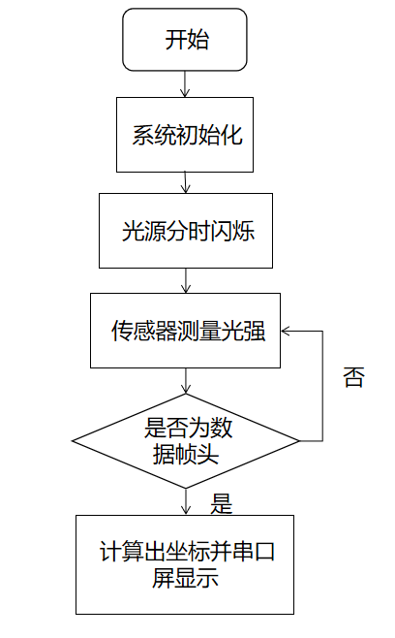

图5 程序流程图

# 测试方案与测试结果

## 4.1 使用仪器

RIGOL-DP832 可编程线性直流电源

## 测试方案

1. 首先在检测搭建的装置内，光源是否能正常照明，检测硬件是否正常；
2. 通过在实际搭建的装置内进行测量，得到传感器的位置坐标，将测量所得坐标与实际坐标进行比较分析，计算误差。

## 测试结果

经过实际的测试，本可见光定位系统可以识别部分区域，但是位置坐标存在误差，任有待提高。

# 总结与分析

本系统通过理论分析得到合理的方案，以STM32F407ZET6为主控，结合三极管放大电路以及硅光电传感器，设计并实现了可见光定位装置，可以完成基本的区域检测和传感器位置坐标的检测。

本次可见光定位系统存在有待提高的地方，在实际测量中，由于光源驱动的主控与采样测量的主控难以做到同步一致，在光通信的过程中数据难以十分准确的测量，存在误差。对于光电传感器电信号的处理不够精确，对于环境的干扰处理不够好，也使得所测的信号准确度低。

# 附录

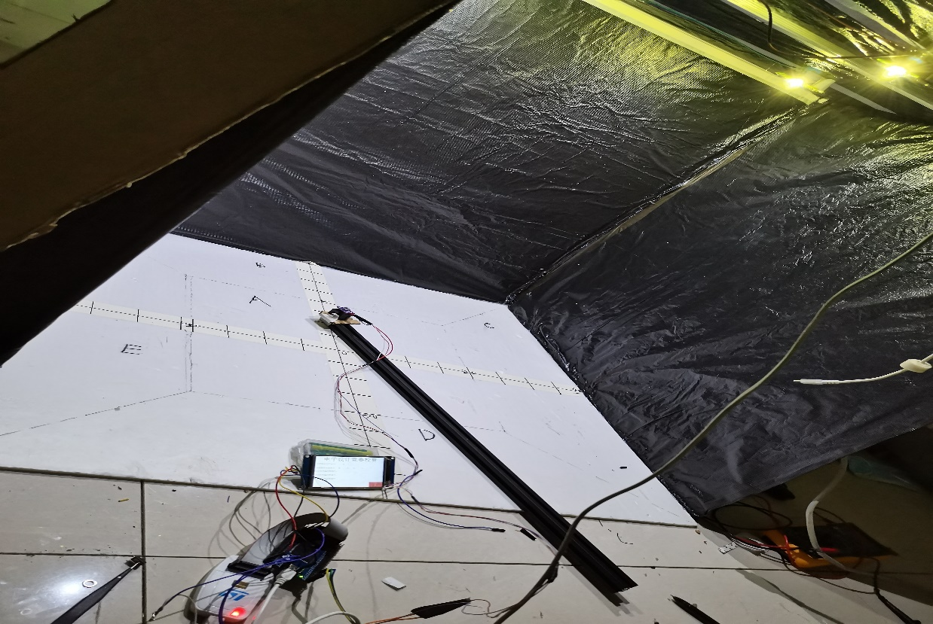

附图1 实物图

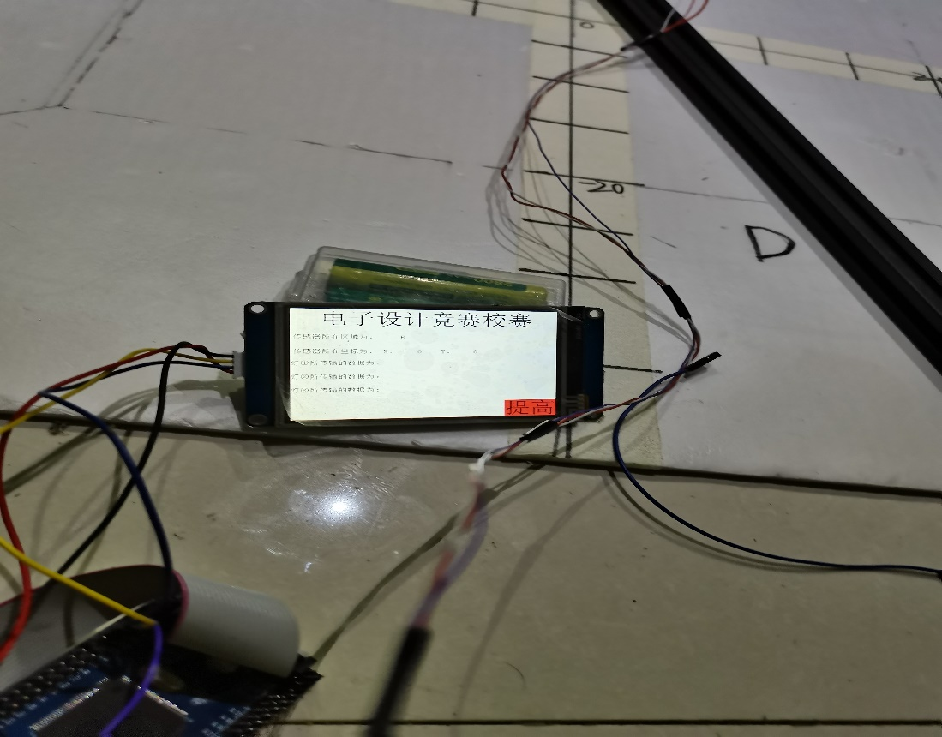

附图2 数据显示